Фионова Л.Р.,
Золотова Т.А.
Пензенский государственный
Университет

построение системы тестирования компетенций
на основе Модели компетентности обучаемого

Для эффективного управления процессом обучения и тестирования в образовательных системах можно построить и использовать модель компетентности обучаемого.
Основой предлагаемой модели компетентности служит модель предметной области, представляющая собой граф. Вершины графа соответствуют профессиональным компетенциям, которые осваиваются в ходе программы обучения, а дуги различного типа выражают отношения между соединяемыми компетенциями.
При построении компетентностной модели предметной области все профессиональные компетенции по отражению степени овладения предметом (фактически по содержанию независимо от вида деятельности и уровня, к которому они относятся, предлагается разделить на знаниевые (ЗК), навыковые (НК) и деятельностные (ДК). Предлагаемая классификация показана на рисунке 1.

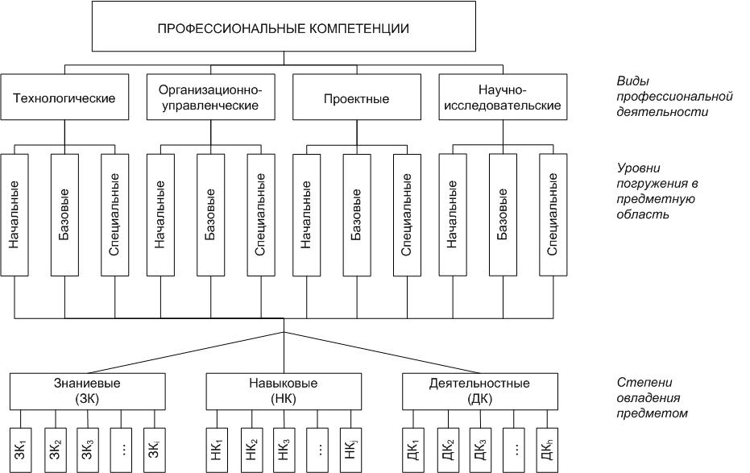

Рис. 1. Уточненная классификация профессиональных компетенций
ЗК – это такая компетенция, которая характеризует те знания о предмете (понятия, термины, модели и т.п.), изучение которых необходимо для выработки навыков, связанных с приобретением, анализом, оцениванием этих знаний, а также синтезом на их основе новых знаний [1].
НК - это компетенция, характеризующая практические умения (умения выполнить простейшие операции), приобретение которых при изучении предмета позволит применять их для решения типовых задач и проблем.
ДК – это компетенция, которая характеризует способность решить конкретную задачу профессиональной деятельности, на основе определенного количества приобретенных ЗК и освоенных НК.
Для формирования портфеля профессиональных компетенций можно использовать методику, описанную в [2]
При описании каждой компетенции важно учитывать ее целевое назначение. Для каждой ДК предлагается составить паспорт (таблица 1). Он фактически описывает модель такой компетенции [3].

Табл. 1. Структура паспорта ДК

Содержание ДК
Вид деятельности, в рамках которой данная ДК востребована
Задачи, для решения которых владение данной ДК необходимо
ЗК, на базе которых формируется данная ДК
НК, которые являются необходимыми для овладения данной ДК
Нормативные акты, необходимые для овладения (освоения) данной ДК
Название предмета (дисциплины), для которого эта ДК является исходной компетенцией
Название предмета (дисциплины), для которого эта ДК является целевой компетенцией
Является ли эта ДК элементарной неделимой компетенцией (ЭДК) | да
Является ли эта ДК элементарной неделимой компетенцией (ЭДК) | нет
Названия ЭДК, из которых «складывается» данная ДК
Критерии эффективности
Важно подчеркнуть, что каждая ДК – уникальна, а ЗК и НК могут повторяться в паспортах разных ДК.
При организации учебного процесса для моделирования предметной области предлагается использовать граф Кенига G(X,R), вершинами которого являются компетенции, а ребра отражают их взаимосвязь.
Множество вершин X графа предметной области включает 3 непересекающихся подмножества Z, H, D, представляющих ЗК, НК и ДК,
соответственно. Условие непересечения подмножеств Z, H, D вытекает из того, что одна и та же компетенция не может быть одновременно деятельностной и знаниевой, или деятельностной и навыковой, или знаниевой и навыковой. Таким образом, эти подмножества удовлетворяют условиям:
X = D U Z U H; D ∩ Z = Ø; D ∩ H = Ø; Z ∩ H = Ø, (1)
где D={d_{i}}, $i=\overline{1,n}$; Z={z_{i}}, $i=\overline{1,m_{1}}$ ; H={h_{i}},$i=\overline{1,m_{2}}$..
Связи между вершинами подмножеств Z, H и D определяются на основе паспорта каждой ДК. Наличие ребра между d_{i} и z_{j} или между d_{i} и h_{j} означает, что освоение d_{i} базируется на данных z_{j} или h_{j}.
Каждая i-я знаниевая или навыковая цепь представляет собой звездный подграф G_{i}, в котором подмножество вершин D_{i}={d₁, d₂, ...d_{k}} интерпретирует подмножество ДК, освоение которых базируется на z_{i}-й или h_{i}-й компетенции, соответственно.
Образовательное пространство представляет собой совокупность знаниевых и навыковых «цепей», соединяющих ДК (рисунок 2).
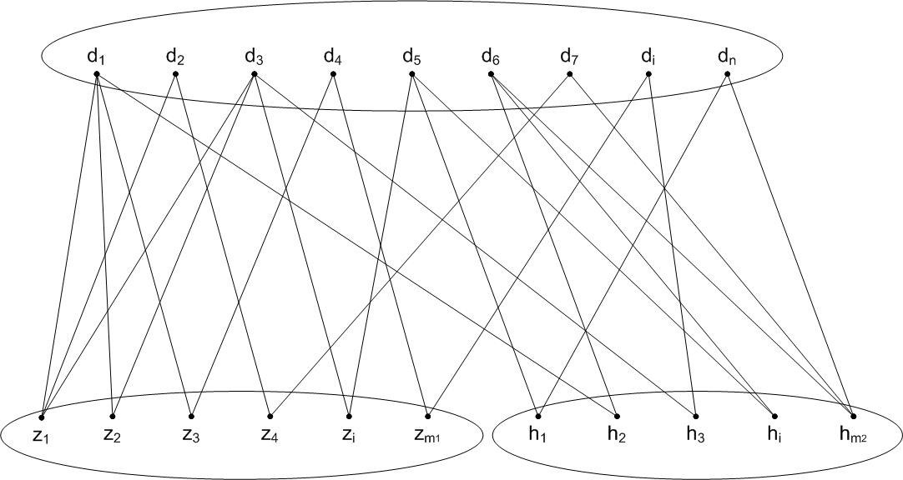

Рис. 2. Граф Кенига G(X,R), предлагаемый для компетентностной модели
образовательного пространства
При использовании такой модели все связи между знаниевыми (z_{i}, i=1, m₁), навыковыми (h_{j}, j=1,m₂) и деятельностными (d_{i}, i=1,n) компетенциями интерпретируются матрицей инцидентности графа G(X,R), размером n x m (m=m₁+m₂): $U={\left\|u_{\text{ij}}\right\|}_{\text{mxn}}$,
где

1, если на основе i-й знаниевой или навыковой компетенции
u_{ij =} формируется d_{j}-я компетенция,
0, если z_{i} или h_{i} не участвуют в формировании d_{j}-й компетенции.

Две знаниевые или навыковые «цепи» считаются связными, если существует хотя бы одна d_{i}, (ДК), которая формируется на их основе.
Эти отношения между знаниевыми и навыковыми «цепями» описываются матрицей связности цепей $V={\left\|v_{\text{ij}}\right\|}_{\text{mxm}}$,
где
«y», если «y» деятельностных компетенций одновременно
v_{ij=} формируются на основе z_{i} и z_{j} , или h_{i} и h_{j} , или z_{i} и h_{i}, или z_{j} и h_{j};
0, если нет деятельностных компетенций одновременно
базирующихся на одних и тех же знаниевых или навыковых
компетенциях («цепях» z_{i} и z_{j} , или h_{i} и h_{j} , или z_{i} и h_{i}, или z_{j} и h_{j})

По матрицам U и V определяется параметр связности «цепи» (формируемой каждой ЗК или НК) по аналогии [4]:
П_{j}=$\sum_{i=1}^{m}{v_{\text{ij}}}$, $j=\overline{1,m}$, $i≠j$ (2)
и параметр связности каждой деятельностной d_{i}–й компетенции:
Ф_{i}= $\sum_{j=1}^{m}{u_{\text{ij}}}$ П_{j} , $i=\overline{1,n}$ (3)
При формировании маршрута обучения параметр Ф_{i}.в большей степени характеризует взаимоотношения и взаимосвязи между ДК и ЗК и НК, на основе которых они формируются. ДК d_{i} с max Ф_{i} входит в наиболее связные знаниевые и навыковые «цепи», следовательно, данная d_{i} требует максимального внимания при формировании маршрута обучения. Этот параметр позволяет учесть связность ДК со знаниевыми и навыковыми «цепями», а не с другими ДК, до окончательного формирования маршрута обучения.
Наиболее связная ДК может быть выбрана из условия:
Ф*_{i} = max (Ф^{w}_{i} – Ф^{N}_{i}), (4)
при этом Ф^{w}_{i}=∑ u_{ij} П_{j} ; Ф^{N}_{i} ==∑ u_{ij} П_{j},
d_{i} $∈$ D_{w} d_{i} $∈$ D_{N}
где D_{w} - множество ДК уже включенных в маршрут обучения,
D_{N} - множество ДК еще невключенных в маршрут обучения.
По критерию Ф*_{i} (формула 4) первой для включения в маршрут обучения выберется ДК с min Ф_{i}, т.к. D_{w}=Ø, Ф^{w}_{i} = 0 и Ф^{N}_{i}=Ф_{i}. Последовательность включения d_{i} в маршрут обучения по условию Ф*_{i} будет отражать связи между вершинами множества D и логическую последовательность приобретения профессиональной компетентности в изучаемой сфере. Сначала осваиваются начальные, затем базовые, а уж потом специализированные компетенции во всех направлениях деятельности. Причем анализ паспортов ДК и матриц графа G(X,R) позволит определить вершины d_{i}, не связанные между собой и выделить их на один уровень. Они базируются на одних и тех же ЗК и НК, значит овладевать соответствующими им ДК можно параллельно.
Предложенные модели, их описание и введенные параметры связности позволят разработать метод формализации задачи управления обучением и метод обучения профессиональным компетенциям для эффективного управления процессом обучения и тестирования в образовательных системах.
Прежде всего, нужно провести декомпозицию каждой ДК и построить иерархию результатов в виде дерева G(B,R), схематично показанного на рисунке 3. Множество вершин дерева В включает вершину d_{i} -осваиваемую ДК, множество вершин {z_{i}} из сформированного списка ЗК, множество вершин {h_{i}} из сформированного списка НК, множество вершин {a_{i}} из списка нормативных актов, множество вершин из списка терминов {t_{i}}, а также вершины, полученные в результате детализации ЗК и НК: z_{ij}, h_{ij} и o_{i}.
Рис. 3. Иерархия результатов в виде дерева G(B,R)

При этом z_{ij}- это элементарная ЗК, h_{ij} - это элементарная НК, а – o_{i} элементарная операция, на которой базируется h_{ij} (и НК, в целом). Путь, идущий из корня дерева d_{i} к его листу a_{i}, t_{i} или o_{i} моделирует соответствие идентификаторов компетенции d_{i} решению некоторого вопроса (элементарной задачи).
Тестирование должно сопровождать весь процесс обучения и использоваться после освоения каждой компетенции в той же последовательности, как и шло обучение. Это будет так называемое промежуточное тестирование, итоги которого позволят переходить от освоения одной компетенции к другой.
Для организации промежуточного тестирования при изучении конкретного учебного модуля можно использовать компетентностную модель маршрута обучения, графовые модели иерархии результатов и их взаимосвязей и установленные последовательности освоения каждой ДК [4].
Поскольку освоение каждой ДК начинается с изучения и освоения соответствующих ЗК, то и при организации текущего тестирования в первую очередь должна идти проверка и оценка ЗК. Каждая ЗК взаимосвязана с определенными нормативными актами, терминами и понятиями.
Один из подходов, облегчающий процесс разработки заданий в тестовой форме, заключается в построении хорошо структурированной модели знаний тестируемой предметной области [5-8].
Особенности структуры семантической сети дают возможность построить из понятий, соответствующих узлам сети, предложения которые описывают некоторые процессы изучаемой предметной области [8].
Такие предложения могут рассматриваться как условие совершения некоторого события или как его результат. Для систематизации сведений подобного содержания может быть использована модель, основанная на правилах «ЕСЛИ…ТО» (продукционная модель).
Применение продукционной модели, или модели, основанной на правилах, в основу которой положена семантическая сеть, позволяет создать автоматизированную систему как обучения («преподнесения» знаний), так и затем тестирования, и осуществить проверку знаний не только определений терминов, но и проверить способность обучаемого самостоятельно анализировать практические ситуации, которые будут заложены в продукционной сети.
При проверке знаний нормативных актов предлагается использовать тестовые задания закрытой формы с выбором одного или нескольких правильных ответов и задания на установление правильной последовательности.
Тестируемому и преподавателю или только тестируемому (при самоподготовке) должны предоставляться необходимые сведения по итогам прохождения теста. Преподавателю важна вся статистическая информация о прохождении теста каждым студентом, которая должна накапливаться на сервере в учебном классе. Кроме того, студент может получить у преподавателя информацию о вопросах, на которые дал неправильные ответы (если он работал в режиме контроля, а не самообучения).
Для проверки смысловых взаимосвязей между понятиями необходимо использовать фрагменты семантической сети. Например, при изучении темы «Разработка бланков документов» можно использовать для организации тестирования фрагмент семантической сети с вершиной «Бланк документа», показанный на рисунке 5, где использованы типы связей «может быть» (м.б.) и «включает» (вкл.), задавая вопросы по разным ветвям связей.

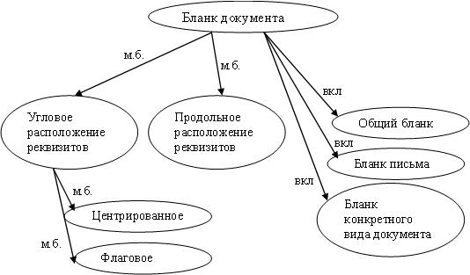
Рис. 5. Фрагмент сети с вершиной «Бланк документа»
При получении отрицательного ответа по любой ветви дальнейшее движение по ней прекращается. Например, если обучаемый не знает, что подразумевается под угловым расположением реквизитов и не может не только объяснить, но и выбрать из предложенных бланков нужный, то зачем спрашивать о центрированном и флаговом расположении реквизитов. Заставлять выполнить простейшую практическую работу по расположению предложенного набора реквизитов по правилам флагового или центрированного расположения тем более не имеет смысла.
Для того чтобы минимизировать «субъективизм» в определении типа связей необходимо, чтобы созданием подобных тестовых систем занимался не только администратор БД, но и высококвалифицированный специалист изучаемой предметной области.
Тестовая система, построенная на основе семантической сети, имеет ряд преимуществ:
- семантическая сеть может быть использована для анализа ответа и его объективной оценки: если в ответе неверно указан один из терминов, можно уточнить его, организуя движение по соответствующей ветви сети, а не считать неверным весь ответ;
- при использовании семантической сети существенно снижается объем теста. Если даны правильные ответы на вопросы, касающиеся основных терминов какой-либо ветви сети, то можно сразу перейти на другую ветвь. Таким образом, увеличивается охват тем без увеличения утомляемости тестируемых;
- наличие открытых вопросов, а также возможности выстраивать их очередность в зависимости от правильности текущего ответа, позволяют снизить привыкание к вопросам теста;
- проверить всесторонность понимания терминов можно, задавая вопросы о них по разным ветвям связей, определенных семантической сетью.
При организации итогового тестирования по программе подготовки предлагается начинать тестирование с проверки ДК, указанных в результатах образования по программе, и только при не достижении требуемого уровня овладения этими ДК делать переход на шаг назад по компетентностной модели учебной программы [8, 9].
Если итоговые ДК, оцененные в последовательности, сгенерированной случайным образом, получили пороговые значения и выше, то проверять промежуточные ДК нет смысла.
Тесты подобного рода позволяют более четко определить уровень качества обучения, оценка которого играет значимую роль в процессе подготовки и переподготовки кадров. Для обучаемых - оценка помогает понять, в каких областях они достигли большего успеха (ДК по программе получили уровень оценки пороговый и выше), а в каких требуется дополнительная работа, тем самым, стимулируя дальнейшее движение вперед.
Таким образом, применение семантической сети для представления сведений о логической структуре предметной области, компетенциях, которыми должны владеть специалисты, компетентностной модели обучаемого позволяет решить наиболее серьезные проблемы использования тестов.
Использование концепции компетенций при разработке всех компонентов учебного процесса позволяет реализовать системный подход к его проектированию с учетом региональных особенностей и потребностей рынка труда.
Предложенные модели и алгоритмы облегчают использование информационных и коммуникационных технологий при обучении и тестировании[10, 11].

Литература:
- Лисицына, Л. С. Теория и практика компетентностного обучения и аттестаций на основе сетевых информационных систем / Л. С. Лисицына. – СПб: СПбГУ ИТМО, 2006.- 147 с
- Фионова, Л. Р., Опыт формирования портфеля компетенций документоведа на основе мнения работодателей / Л. Р.Фионова, Е. А. Малыгина / Делопроизводство, № 3, М., 2007, с. 8-15.
- Фионова, Л. Р. Адаптивная система непрерывного образования в сфере ДОУ на основе компетентностного подхода : монография / Л. Р. Фионова. – Пенза : Изд-во Пенз. гос. ун-та, 2009. – 172 с.
- Фионова, Л.Р. Адаптивное управление в системе непрерывного образования на основе компетентностного подхода (на промере сферы документационного обеспечения управления): автореф. дис. … докт. техн. наук / Л.Р. Фионова. – Пенза: Изд-во Пенз. гос. ун-та, 2009. - 38 с
- Костюк, Г. С. О зависимости результатов тестирования от формы теста / Г. С. Костюк // Тесты: теория и практика. – М : Моск. тестолог. объединение, 1928.
- Аванесов, B. C. Научные проблемы тестового контроля знаний / В. С. Аванесов. - М.,1994.
- Хуторской, А. В. Ключевые компетенции и образовательные стандарты / А. В. Хуторской // Интернет-журнал «Эйдос». – 2002. – http//eidos.ru/journal/htm.
- Фионова, Л. Р. Использование семантической модели для построения сети понятий в автоматизированной системе тестирования знаний при аттестации армейских кадров / Л. Р. Фионова // Известия высших учебных заведений, Поволжский регион. Технические науки Специальный выпуск, 2008 - С. 243-253
- Фионова, Л. Р. Создаем электронный тест для оценки компетенций документоведов / Л. Р. Фионова // Кадровик. – М., 2009. - № 2. – С.15-24.
- Фионова, Л. Р. Использование информационных технологий в подготовке документоведов / Л. Р. Фионова // Делопроизводство. – М., 2004. - № 1. – С. 45-53.
- Фионова Л. Р. Электронный (мультимедийный) курс «Обучение профессиональным компетенциям в сфере ДОУ»/ Л. Р. Фионова, Ю. Ю. Фионова// Свидетельство о регистрации № 00112. – М.: ИИО РАО ОФЭРНиО, 2009.

